Уважаемые Родители!

- началом летних каникул на улицах города возрастает количество ДТП с участием детей и подростков, поэтому их обучение безопасному поведению на дорогах во многом зависит от ВАС!

Дети и подростки в силу своих возрастных особенностей не всегда способны оценить обстановку и распознать опасность. Своевременно обучайте их умению ориентироваться в дорожной ситуации воспитывайте потребность быть дисциплинированными, осторожными и осмотрительными на улицах города.

Ребёнок учится законам улицы, беря пример с вас - родителей и других взрослых. Очень важно, чтобы ваш ребёнок не только запомнил, но и хорошо понял и уяснил, что выполнять правила движения нужно всегда и всюду!

Помните!!!

Для ваших детей ваш авторитет – неприкаем!

А ваш пример – главный!

Сохранение жизни и здоровья детей – главная обязанность взрослых!!!

Причины детского дорожно-

транспортного травматизма.

- Безнадзорность

- Переход дороги в неположенном месте

- Игры на проезжей части (жилая зона) и возле неё

- Езда на велосипеде, роликовых коньках, самокатах по проезжей части

- Невнимание к сигналам светофора

- Выход на проезжую часть из-за стоящих машин, сооружений, зеленых насаждений и др. препятствий

- Незнание правил перехода перекрёстка

- Хождение по проезжей части при наличии тротуара

- Бегство от опасности в потоке движущегося транспорта
- Движение по загородной дороге по направлению движения транспорта.

Запомните 3 главные ошибки детей:

- Дети выбегают из-за стоящих препятствий, не осмотревшись и не глядя по сторонам!

- Увидев «цель» («свой» автобус, знакомых, «ускакавший» мяч) не замечают нечего и никого вокруг, в т.ч. и приближающийся транспорт!

- Дети выбегают на дорогу пустынных улиц, не осмотревшись!

Пожалуйста, сделайте всё, чтобы каникулы Ваших детей прошли благополучно!!!

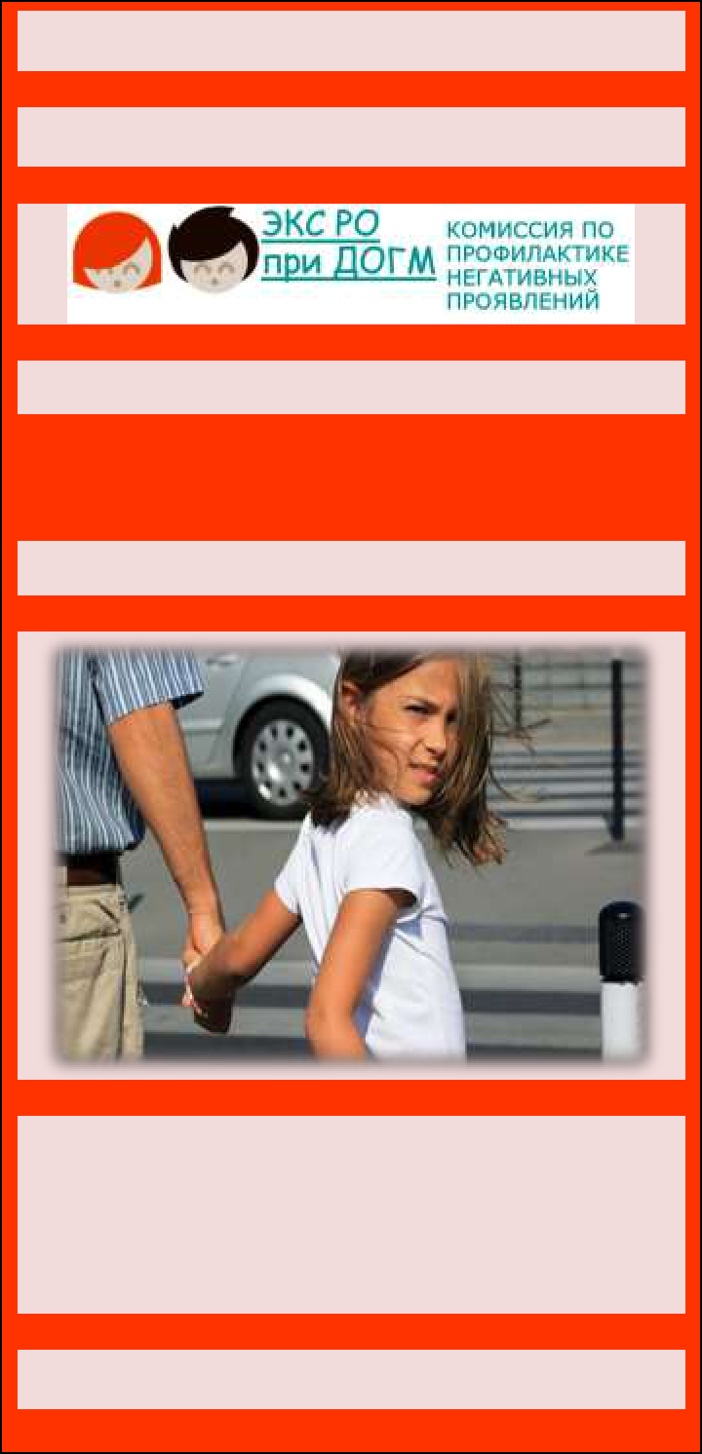

Муниципальное бюджетное общеобразовательное учреждение «Ленинская школа» Красногвардейского района Республики Крым
(МБОУ «Ленинская школа»)

БУКЛЕТ ДЛЯ РОДИТЕЛЕЙ

БЕЗОПАСНОСТЬ ДОРОЖНОГО ДВИЖЕНИЯ

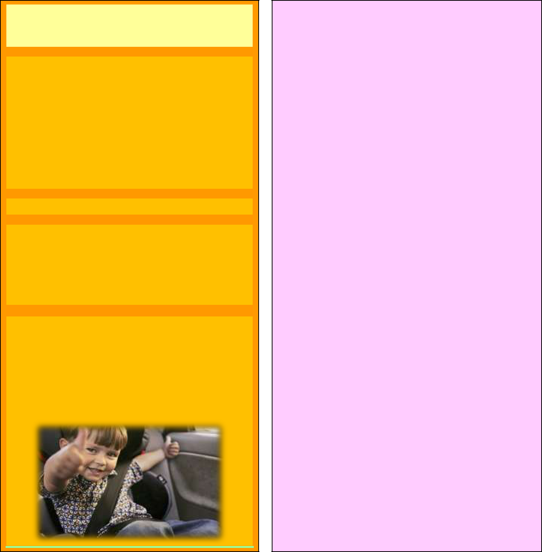
Правила перевозки детей в

автомобиле!

По результатам исследований именно пренебрежение водителем рекомендаций, касающихся применения ремней безопасности и детских удерживающих устройств являются одной из причин высокого травматизма и смертности среди детей. Т.к. ремни безопасности могут снизить вероятность гибели и получения травм на 40-60%. Наличие детских удерживающих устройств уменьшает смертность в результате ДТП грудных детей на 71%, детенй старше 2 лет – 54%..

Меры предосторожности:

- Всегда пристёгивайтесь ремнями безопасности и объясняйте детям, зачем это нужно

- Если это правило автоматически выполняется вами, то оно будет способствовать формированию у ребёнка привычки пристёгиваться ремнем безопасности.

- Ремень безопасности для ребёнка должен иметь адаптер по его росту (чтобы ремень не был на уровне шеи).

- Дети до 12 лет должны сидеть в специальнм

детском удерживающем устройстве (кресле) или занимать самые безопасные места в автомобиле: середину и правую часть заднего сиденья.
- Учите ребёнка правильному выходу из автомобиля через правую дверь, которая находится со стороны тротуара.

Безопасность на дороге!

Правила перехода дороги по нерегулируемому

пешеходному переходу:

- остановитесь у пешеходного перехода на краю тротуара, не наступая на бордюр;

- посмотрите налево и направо и определите: какая это дорога – с двусторонним движением или с односторонним;

- пропустите все близко движущиеся транспортные средства;

- убедитесь, что нет транспортных средств,

движущихся в сторону пешеходного перехода задним ходом;

- начинайте переход только на безопасном расстоянии от движущихся транспортных средств, определяя это расстояние, помни об остановочном пути;

- пересекайте проезжую часть быстрым шагом, но не бегом!

- не прекращайте во время перехода наблюдать за транспортными средствами слева, а на другой половине дороги – справа;

- при одностороннем движении наблюдай за транспортными средствами со стороны их движения;

- идите по переходу под прямым углом к тротуару, а не наискосок.

Правила для пешеходов:

- ходите только по тротуарам, если тротуара нет – иди по обочине навстречу движению;

- переходите улицу только там, где разрешено, посмотрите сначала налево, потом направо;

- не переходите улицу на красный свет, даже если нет машин;

- не играйте с детьми на дороге или рядом с ней;
  - не выбегайте на проезжую часть;
- не выходите на мостовую из-за препятствия.

Уважаемые родители, берегите жизнь и

здоровье ваших детей!!!

Советы психолога!

Дошкольник не понимает опасности, которая подстерегает его на улице. Поэтому

ребенок не должен самостоятельно ходить по улицам и переходить дороги. У ребенка

другие особенности слуха и зрения. Ему сложно определить, с какой стороны исходит звук. Услышав сигнал автомобиля,

он может сделать роковой шаг навстречу опасности. Ребенок не умеет эффективно

использовать периферическое зрение и полностью «выключает» его, когда перебегает дорогу, фокусируясь на каком –

либо предмете. Он считает, что если он видит автомобиль, то водитель тоже его видит и остановится. Ребенок не может

определить, близко или далеко находится автомобиль, быстро он едет или медленно.
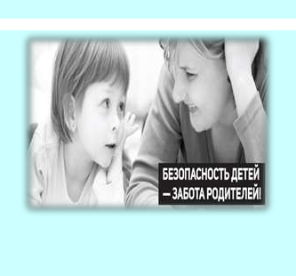

БЕРЕГИТЕ СЕБЯ И СВОИХ БЛИЗКИХ!

